网上简易商城说明

目录

1. 原型图说明 3

2. E-R图 5

3. 效果截图 5

## 原型图说明

原型图见图1.1、图1.2、图1.3、图1.4、图1.5、图1.6

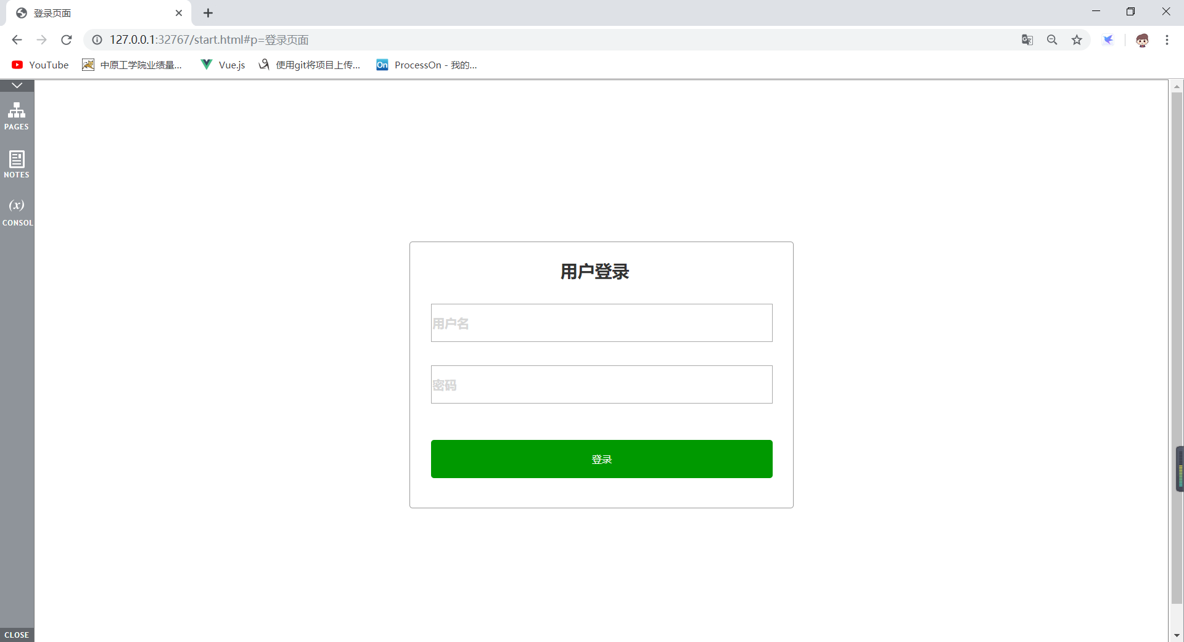

图1.1 登录界面

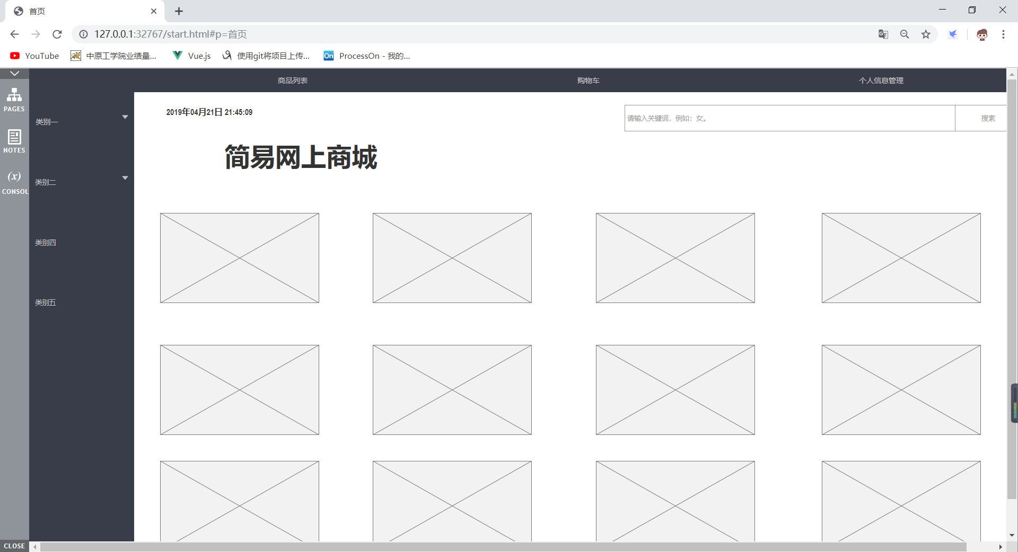

图1.2 商城主页

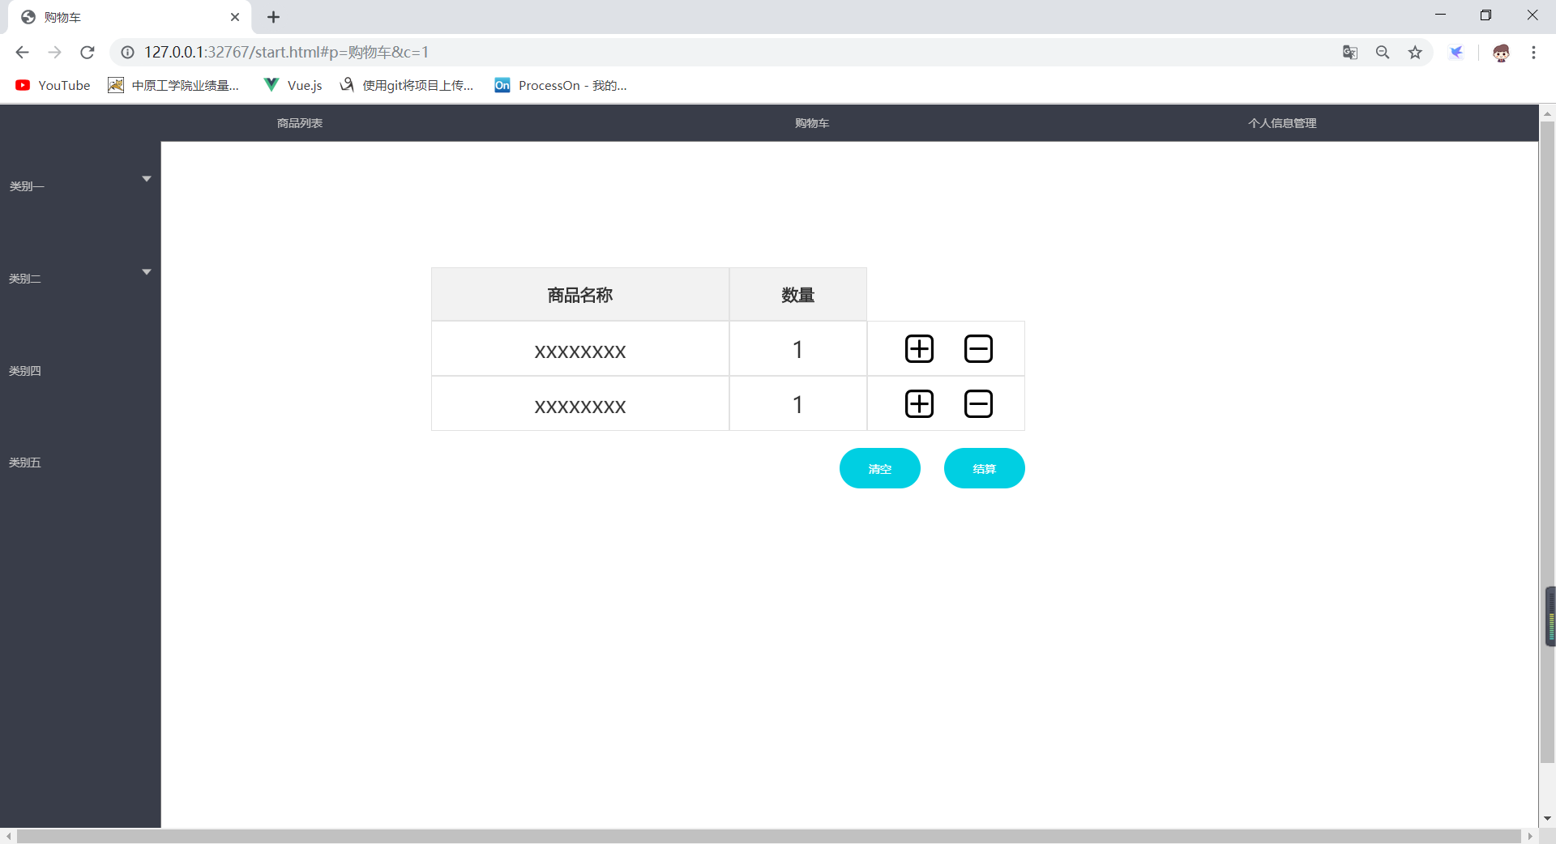

图1.3 购物车

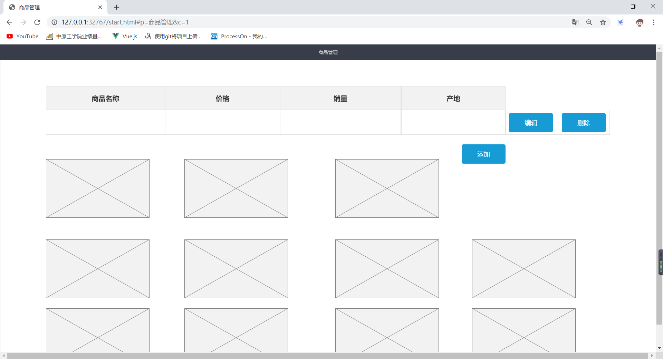

图1.4 商品列表管理

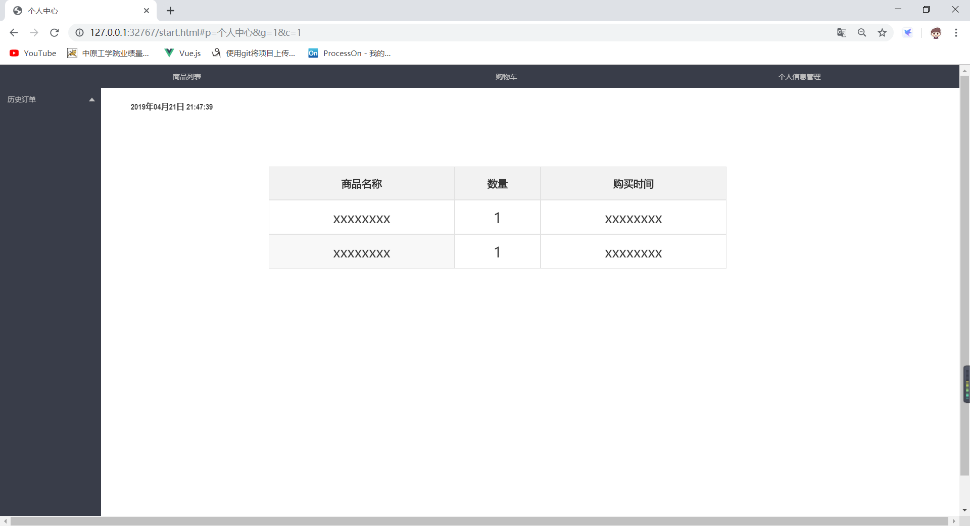

图1.5 个人中心

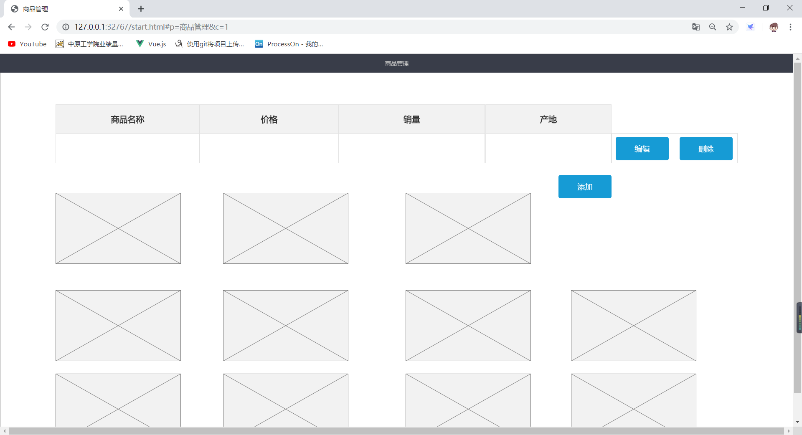

图1.6 商品管理

跳转说明：首先打开的是登录界面，输入正确的用户名密码后，会跳转到商城的主页面，主界面上方有一个导航栏，导航栏包括三个选项，点击商品列表跳转到可显示的所有商品的列表，在此页面可进行商品的编辑添加和删除；点击购物车即可跳转到当前用户的购物车，里面包含当前用户已经添加到购物车的所有物品，在此界面可以进行商品数量的修改；点击个人中心，跳转到当前用户的个人中心，在此页面可以进行历史订单的查看和密码的修改。

## 2. E-R图

E-R图见图2.1

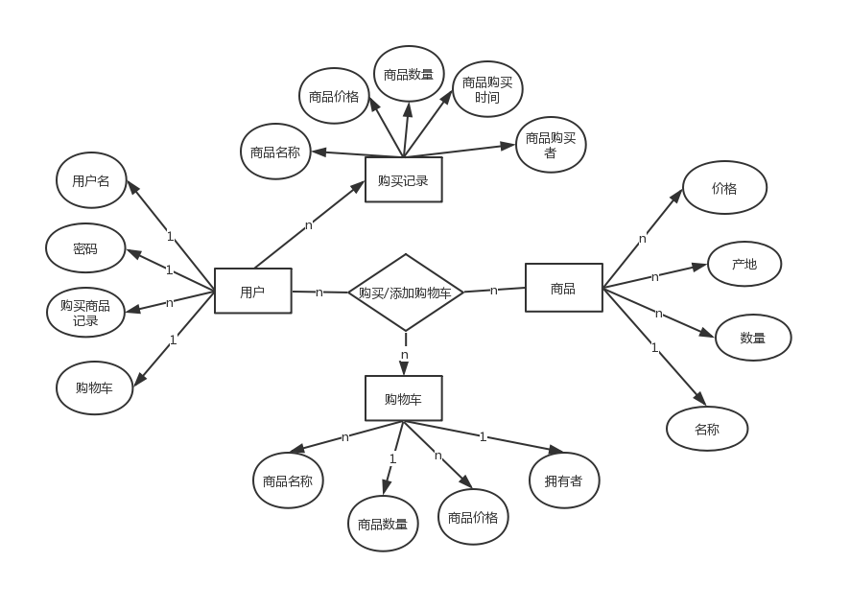

图2.1 简易网上商城E-R图

说明：目前暂时有三个表：用户表、商品表、购物车表，购买记录表。

用户表：用户表里面记录着用户的用户名和密码，都是唯一的，用作登录时校验使用。

商品表：商品表里目前只记录着商品的价格，产地，数量，名称四个属性，都是一对多的关系，因为一个商品可以有很多的商家在卖。

购物车表：记录所有用户的购物车的记录，通过拥有者属性标识进行区分，里面有商品的价格、名称、数量、拥有者四个属性。

购买记录表：记录着所有的用户的购买记录用拥有者的属性作为标识进行区分。包括购买商品名称、购买商品数量、购买商品价格、购买商品时间、购买者五个属性。

用户可以对商品进行购买或者添加购物车，是一对多的关系。

## 3. 效果截图

效果见图3.1、图3.2

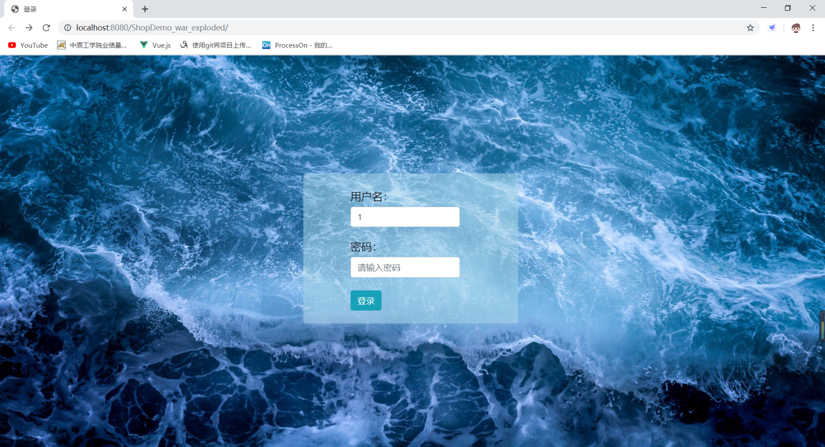

图3.1 登录界面

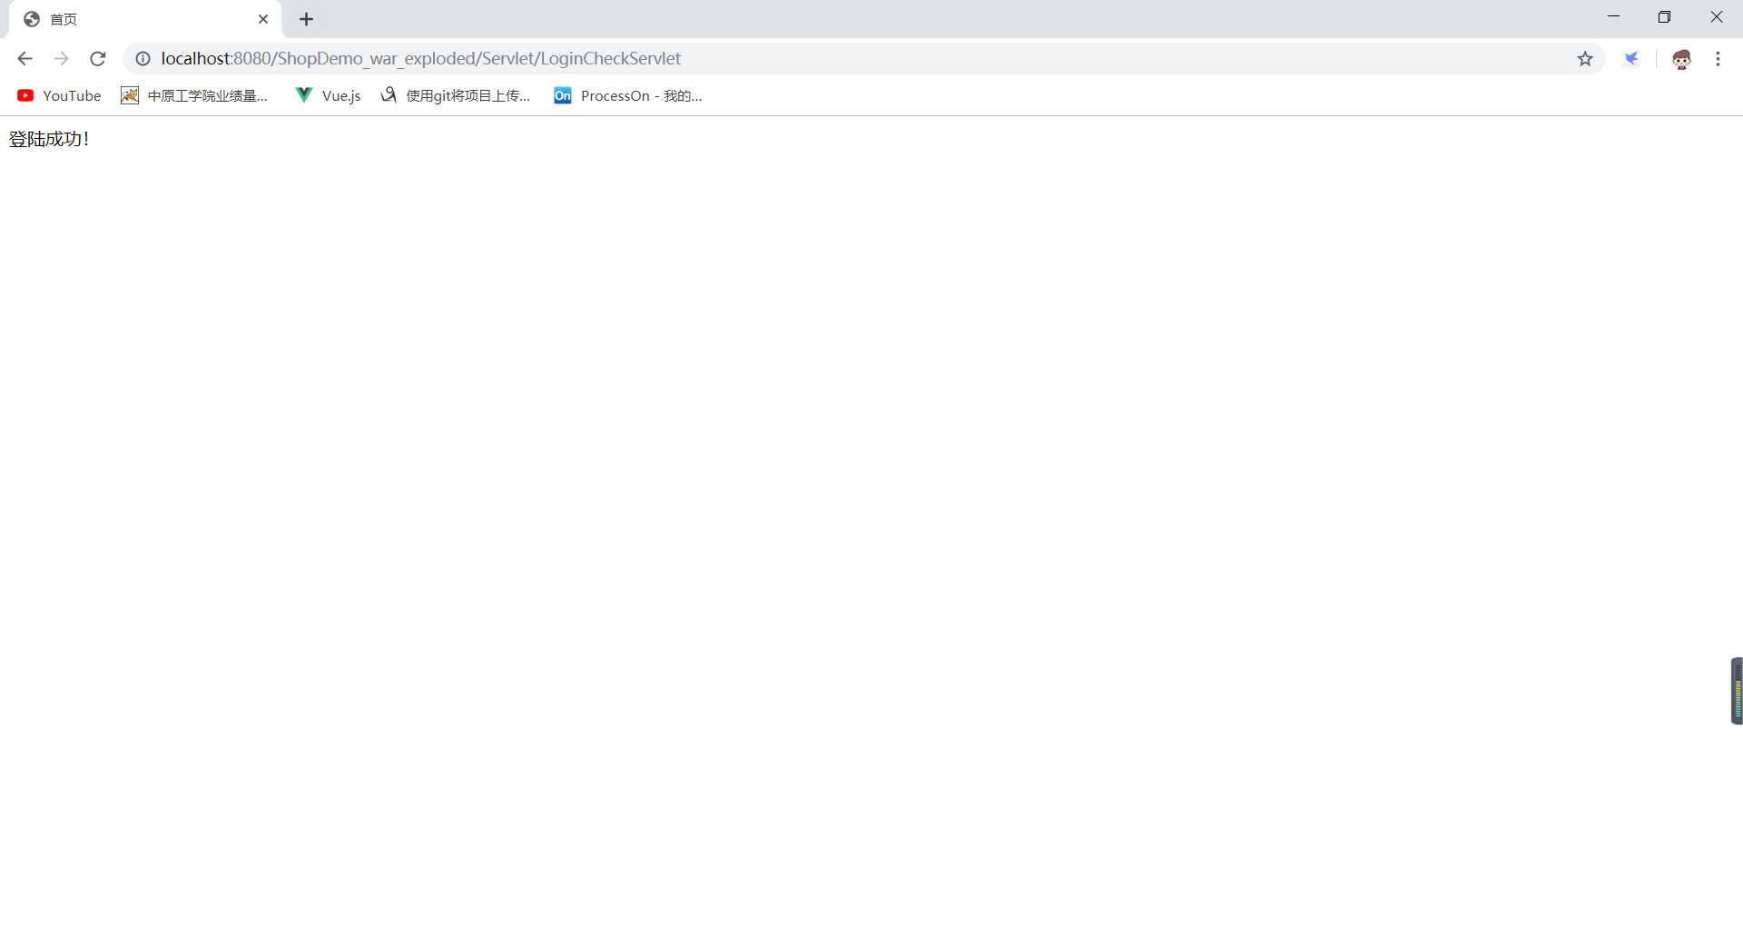

图3.2 登陆成功界面